新 书 推 荐

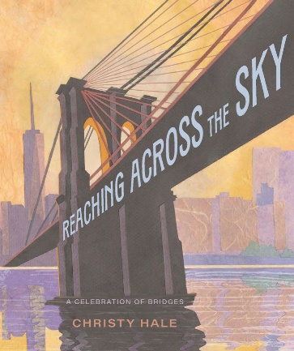
中文书名：《飞越天际线：桥梁颂歌》
英文书名：Reaching Across the Sky
作 者： Christy Hale
出 版 社：Little Brown
代理公司：Little Brown/ANA
页 数：48页
出版时间：2026年5月
代理地区：中国大陆、台湾
审读资料；电子稿
类 型：儿童知识绘本

内容简介：

在这本知识性绘本中，畅览全球逾百座桥梁，领略人类创新精神、工程科学魅力与世界连接的温暖。

桥梁是人类创新的壮举，它们将人们紧密相连。

这部重要的STEAM读物赞颂这些建筑与工程的奇观，内容涵盖自然界的桥梁范例、不同建筑风格与材料，以及其背后的科学原理。这是一部为年轻读者准备的关于桥梁的百科全书，全方位解读这些连接世界人民的宏伟建筑。

作者简介：

克里斯蒂·黑尔（Christy Hale） 创作了众多获奖童书，其中包括两部美国图书馆协会著名图书（ALA Notable）：《筑梦：建筑庆典》（Dreaming Up: A Celebration of Building）和《人人平等：柠檬谷叙事歌》（Todos Iguales: Un Corrido de Lemon Grove / All Equal: A Ballad of Lemon Grove）；此外还有《模仿者：世界各地的自然灵感设计》（Copycat: Nature-Inspired Design Around the World，获Mathical图书奖荣誉），《出门》（Out the Door，获《学校图书馆杂志》年度最佳图书），以及《水陆：世界各地的陆地与水域形态》（Water Land: Land and Water Forms Around the World，获《书单》编辑选择奖）。
作为一名艺术指导、设计师和教育工作者，黑尔与丈夫居住在帕洛阿尔托。您可以通过 https://www.christyhale.com 访问她。

内页插图：
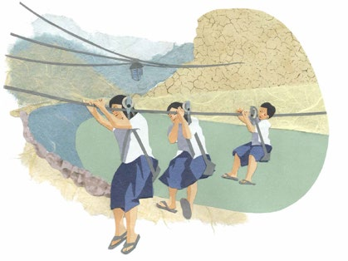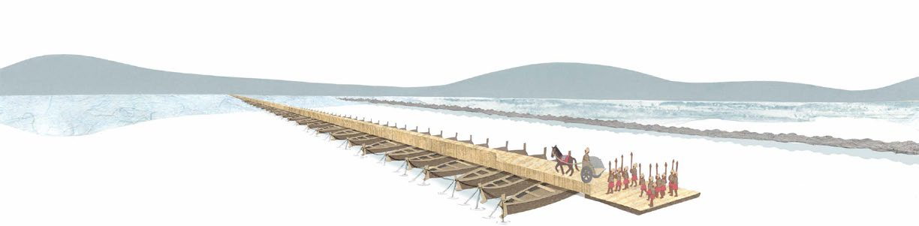
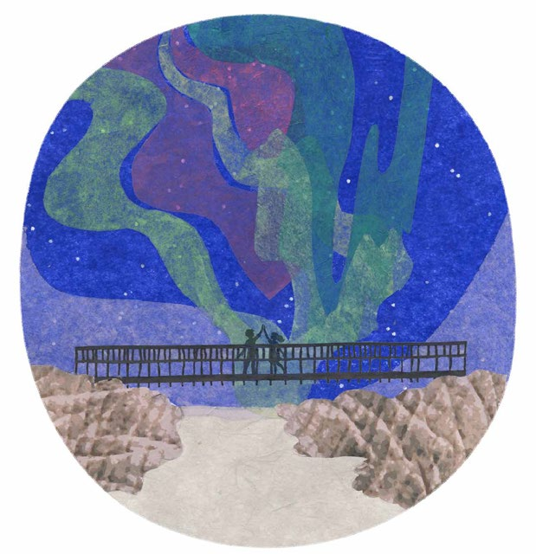

感谢您的阅读！
请将反馈信息发至：版权负责人
Email：Rights@nurnberg.com.cn
安德鲁·纳伯格联合国际有限公司北京代表处
北京市海淀区中关村大街甲59号中国人民大学文化大厦1705室, 邮编：100872
电话：010-82504106, 传真：010-82504200
公司网址：http://www.nurnberg.com.cn
书目下载：http://www.nurnberg.com.cn/booklist_zh/list.aspx
书讯浏览：http://www.nurnberg.com.cn/book/book.aspx
视频推荐：http://www.nurnberg.com.cn/video/video.aspx
豆瓣小站：http://site.douban.com/110577/
新浪微博：安德鲁纳伯格公司的微博_微博 (weibo.com)
微信订阅号：ANABJ2002


